美國聯邦政府預算制度概況及對我國之啟示
一、允宜研謀強化中程財政收支推估相關資訊揭露，俾利瞭解國家中程資源配置之藍圖
中程計畫預算制度係以長期之觀點，對政府各項計畫及經費需求，在所定目標下，作多年度之規劃編列。美國聯邦政府即以中長程計畫觀點，將中程財政收支推估、中程財政計畫等列為年度預算文件之一；我國亦參考美國制度推動中程計畫預算制度，惟相關資訊之揭露尚有不足，謹說明如下：
(一)美國聯邦政府推動中程計畫預算制度之情形
美國聯邦政府中程計畫預算制度，首見於1965年詹森總統推動之「設計計畫預算制度」(Planning, Programming, Budgeting system,以下簡稱PPBS)，要求各機關重新評估其任務，提供涵蓋5年期程之「計畫方案與財政規劃書」(program and financial plans)，連結計畫目標及投入與產出之關聯性，以為績效評估之基礎。然因長期目標擬定與計畫方案提報作業繁重，行政官員難以負荷，遂於1971年停止執行PPBS，惟其所含政策與預算結合、放長眼光及績效評估等理念已廣受認同，其後美國陸續推動目標管理、零基預算、新績效預算等制度，均係延續PPBS之精神，強調制定中長期政策目標，暨與預算資源配置相連結。
另依據1974年國會預算法規定，預算管理局須定期發布5年財政收支估測，納入年度預算文件中。其5年財政收支估測有2種版本，包括：1.基線估測(Base-line Projections)：又稱現行服務水準估算(Current Service Estimates)，即假設現行政策不變時之未來收支推估；2.將行政部門已提出之政策草案納入考量作成推估。演變至今，預算管理局不止公布5年財政收支推估，也經常提供更長期間之估測，以2023會計年度預算案為例，即明列2011至2032會計年度之預算收支(推估)資料，詳圖1及圖2；其於預算分析書(Analytical Perspectives)甚至提供長期預算估測(Long Range Budget Projection)至2047會計年度。
美國聯邦政府預算文件中雖包括中程財政收支推估與中程財政計畫，惟僅中程計畫內有關支出目標(主要政事別支出上限)具有法定拘束力，其餘較為細項之支出額度則可每年重新調整。

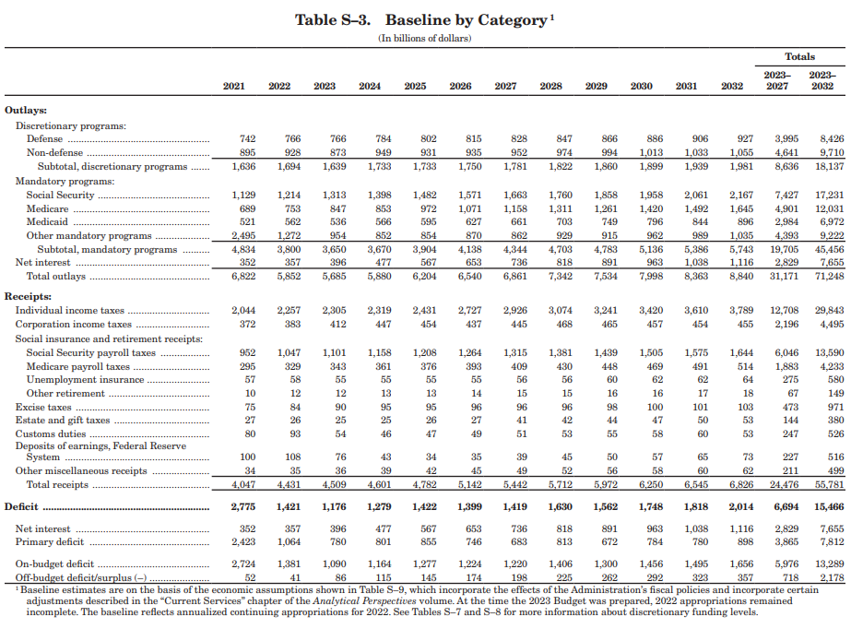
圖1 美國聯邦政府2023會計年度收支彙總表-基線估測版

資料來源：Summary Tables, Budget of the U.S. Government-Fiscal Year 2023(圖2同)。
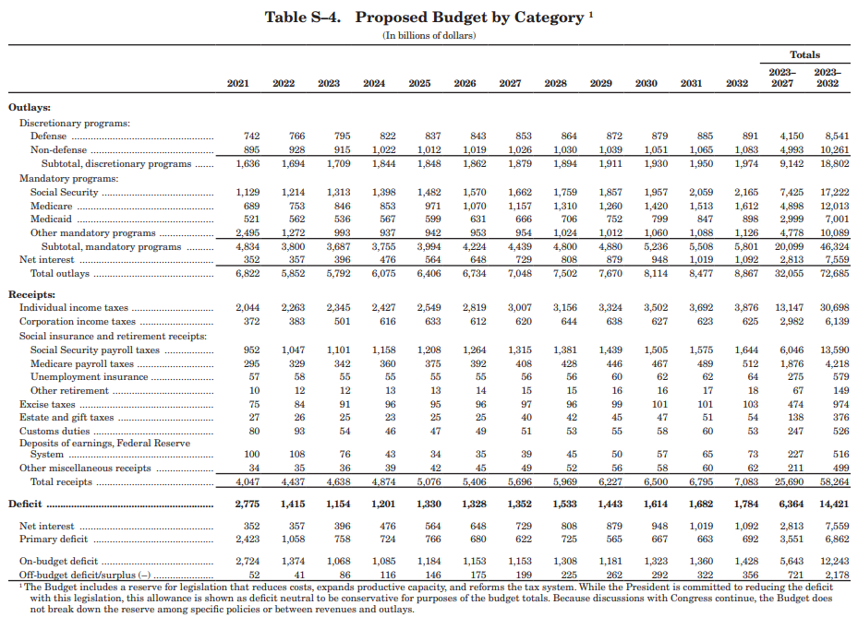
圖2 美國聯邦政府2023會計年度收支彙總表-預算案版

(二)我國中央政府推動中程計畫預算制度之情形
我國中央政府自50、60年代即參考美國PPBS等預算制度引進中長程計畫預算之概念，及至籌編91年度中央政府總預算案起方全面正式實施，其重要推動歷程詳如表5。依據現行「中央政府中程計畫預算編製辦法」，其實施範圍、期程及架構等如下：
1.實施範圍：編列於中央政府總預算及特別預算內之各項支出及支應其所需之財源。
2.實施期程：以4個會計年度為1期，但個案計畫按其實際需要擬編，不受前述期程之限制。
3.實施架構：依國家發展長期展望，並參酌中程預算收支推估結果，訂定中程國家發展計畫及中程資源分配方針；再由各主管機關根據中程國家發展計畫及中程資源分配方針，擬訂中程施政計畫；並依中程施政計畫及配合年度歲出概算額度分配情形，擬編年度施政計畫及概算。
表5 我國中央政府推動中程計畫預算制度之概況
項次 | 實施概況
1 | 自53年起採行績效預算制度，已具計畫預算型態。
2 | 於籌編58年度總預算案編具「中央政府預算收支4年概算總表」列為總預算案之參考表，因實際編製結果，以計畫與預算未密切配合及各機關單位未予重視等因素，導致推估數字流於形式而未產生實質效益，爰於69年度總預算案不再編列。
3 | 於60年12月修訂預算法，增列政府施政計畫及概算，得視需要，為長期之規劃擬編。
4 | 自69年度起辦理「未來5年財政收支及重要投資事項估計」以供決策參考。
5 | 於籌編84年度中央政府總預算案時，採行歲出總額制度，並辦理總體經濟情勢及預算收支中程推估，同時將推估結果附入總預算案，以表達未來政府財政之趨勢。
6 | 於85年度訂定「中央政府中程概算編製要點」，以逐步建立中長期預算制度，並開始試辦在單位預算書內增列中程資本支出計畫概況表。
7 | 於87年6月訂定「中程計畫預算作業制度推動方案」，由相關機關據以辦理相關法規增修訂作業等，其中90年2月訂定之「中央政府中程計畫預算編製辦法」為制度架構之基礎法規。
8 | 自91年度中央政府總預算案全面推動實施，嗣後相關法規仍配合持續增修；惟因未來預算收支狀況不易精確掌握，爰行政院自92年度起不再於中央政府總預算案總說明中列出中央政府預算收支趨勢推估。
9 | 目前預算法第5條與第39條有關繼續經費之規定、第7條有關未來承諾之授權、第8條有關未來支用經費承諾之立法授權、第32條與第33條有關施政計畫或概算得為長期規劃擬編等規定，均可見我國預算制度具多年期性質。
資料來源：整理自主計月報社編印之「預算法研析與實務」及「推動中程計畫預算制度之檢討」(張信一)等；本中心製表。
我國雖採行中程計畫預算制度，惟目前中央政府總預算案送本院審議之書表中，並未提供中程收支推估相關資料，僅於歲出「機關別預算表」說明欄中列示跨年期個案計畫之各年度經費需求，另編具「因擔保、保證或契約可能造成未來會計年度支出明細表」，揭露與未來年度經費需求相關之資訊。惟因跨年期個案計畫係散見於各機關說明，尚無法得知各中程個案計畫對未來財政之整體影響。
(三)我國曾兩度於總預算案揭露中程財政收支推估資訊，惟自中程計畫預算制度正式施行1年後，反而不再編具
由表5可知，我國中央政府推動中程計畫預算制度時，先於58至68年度總預算案曾試編「中央政府預算收支4年概算總表」列為總預算之參考表，因試辦效果不彰而停止編具；後因行政院主計處(現為行政院主計總處)自84年度起辦理中央政府預算收支中程推估，爰將其結果附入總預算案，作為本院審議之參考，以91年度總預算案總說明為例，其所附「中央政府預算收支趨勢推估」如表6。惟該處嗣考量未來預算收支狀況不易精確掌握等，爰自92年度總預算案即不再編具。
表6 91年度中央政府總預算案「中央政府預算收支趨勢推估」
單位：新臺幣億元；%
項目 | 91年度編列數 | 未來推估結果
項目 | 91年度編列數 | 92年度 | 93年度 | 94年度 | 92-94年度  平均增(減)比率
一、總預算及特別預算歲入 | 13,845 | 14,179 | 14,899 | 15,658 | 4.2
二、總預算及特別預算歲出 | 16,431 | 16,112 | 16,617 | 16,873 | 0.9
占GNP | 15.8 | 14.6 | 14.2 | 13.6 | -
三、總預算及特別預算餘絀 | -2,586 | -1,933 | -1,718 | -1,215 | -22.2
占GNP | -2.5 | -1.8 | -1.5 | -1.0 | -
四、累計債務餘額 | 29,336 | 30,921 | 32,537 | 33,752 | 4.8
占當年度GNP | 28.2 | 28.0 | 27.8 | 27.1 | -
占前3年度GNP | 30.3 | 30.8 | 31.1 | 30.5 | -
資料來源：91年度中央政府總預算案總說明及主要附表，第18頁，本中心整理。
中長程收支推估之準確度為影響中程計畫預算成敗之關鍵原因，因推估時間長達2至5年，容易受外在政治、經濟、社會及物價等因素影響，不易掌握；且若過度依賴以往之推估，將造成財政政策之僵化；又如對經濟成長或收入估測過度樂觀，則可能淪為財政擴張之工具，反而無法達成提高資源配置效率之目標；此外，制定周全之多年度預算可能非常複雜且消耗行政成本。
然而，多年度支出預估實係每年度預算籌編過程之起點，其不僅為訂定年度支出上限之重要依據，亦可促使行政及立法機關正視決策之長期效應，爰仍宜借鏡美國中程計畫預算制度之精神，研謀強化中程財政收支推估之資訊揭露。
綜上，我國自84年度起辦理中央政府預算收支中程推估，並自91年度正式實施中程計畫預算作業制度，代表政府試圖以長遠之角度審視國家資源之整體配置，惟目前總預算案並無提供中程財政收支推估之資訊，允宜參考美國總統籌編預算案時，提供詳細中長期收支推估資料之作法，研謀強化資訊揭露之可行性，俾利瞭解國家未來收支藍圖，並作為本院審議之參考。

世界各國陸續採行中程計畫預算制度，其使用名稱包括「多年度預算」(Multi-year Budgeting)、「中程預算」(Medium-term Budgeting)、「中程支出結構」(Medium-term Expenditure Framework)、「支出規劃預測制度」(Expenditure Planning and Forecasting System)等，各國作法不盡相同，惟其內容均包含「中程預測」及「計畫預算」兩項特徵。
推動中程計畫預算制度之檢討(張信一)，第17頁。
行政院於 103年5月21日修正施行。
另單位預算編列之「因擔保、保證或契約可能造成未來會計年度支出明細表」、「促進民間參與公共建設案件涉及政府未來年度負擔經費明細表」及「跨年期計畫概況表」，亦揭露與未來年度經費需求相關之資訊。

